Заключение специалиста № 28Т-12/18
г. Рязань. Начато 10.11.2018. Окончено 17.12.2018
1.Вводная часть

10.11.2018 года ООО « » заключило договор с гражданкой С Д о оказании услуг по проведению строительно-технической экспертизы забора из профлиста и откатных ворот с калиткой, возведенных на индивидуальном участке по адресу Рязанская область, район, д. .

Перед экспертом поставлены следующие вопросы:

- Имеет ли забор из профлиста, изготовленный и возведенный индивидуальным предпринимателем дефекты?
- Имеют ли откатные ворота и калика, изготовленный и установленные индивидуальным предпринимателем дефекты?
- Являются ли выявленные дефекты нарушениями ГОСТ, СНиП??
- Возможна ли эксплуатация обследуемых забора из профлиста, калитки,
откатных ворот без устранения выявленных дефектов? Есть ли способ
устранения выявленных дефектов?

Список используемой литературы:
- ГОСТ 31937-2011 «Здания и сооружения. Правила обследования и мониторинга технического состояния» Федеральный закон от 31.05.2011г. №73-ФЗ «О государственной экспертной деятельности в РФ»
- СП 13.102.2003 «Правила обследования несущих строительных конструкций зданий и сооружений».
- Классификатор основных видов дефектов в строительстве и промышленности строительных материалов (по ГОСТ 15467-79 «Управление качеством продукции. Основные понятия. Термины и определения»).
- Федеральный закон 384-ФЗ «Технический регламент о безопасности зданий и сооружений»
- СНиП 3.03.01-87 «Несущие и ограждающие конструкции»
- ГОСТ 23118-2012 Конструкции стальные строительные. Общие технические условия.
- СП 82.13330.2016 Благоустройство территорий. Актуализированная редакция СНиП III-10-75.
- СП 53.13330.2011 Планировка и застройка территорий садоводческих (дачных) объединений граждан, здания и сооружения. Актуализированная редакция СНиП 30-02-97*
- СП 28.13330.2012 "СНиП 2.03.11-85 Защита строительных конструкций от коррозии".
- ГОСТ Р 50571.5.52-2011. Электроустановки низковольтные. Часть 5-52. Выбор и монтаж электрооборудования. Электропроводки.
- Гражданский Кодекс РФ.

При разрешении поставленных вопросов использовались следующие измерительные инструменты и фотоаппаратура.

- Цифровая фотокамера «OLYMPUS» SP-800UZ;
- Штангенциркуль ШЦ-1-125-0.05 ГОСТ 166–99.;
- Десятиметровая рулетка с ценой деления 1 мм, тип Р10УЗК, ГОСТ 7502–89.
- Пятиметровая рулетка с ценой деления 1 мм, тип Р5УЗК, ГОСТ 7502–89.
- Металлическая линейка с ценой деления 1 мм, ГОСТ 427–75
- Угольник поверочный УП 160х100, ГОСТ 3749–77.;
- Уровень строительный (длина 0,4–2,0 м), тип УС5, ГОСТ 9416–83 (назначение – определение неровностей и уклонов поверхностей).

Понятия и определения

Объект - строящееся или построенное здание, или сооружение.
Обследование - комплекс мероприятий по определению и оценке фактических значений контролируемых параметров, характеризующих эксплуатационное состояние, пригодность и работоспособность объектов обследования и определяющих возможность их дальнейшей эксплуатации или необходимость восстановления и усиления.
Долговечность - характеристика (параметр) изделий, определяющая их способность сохранять эксплуатационные качества в течение заданного срока, подтвержденная результатами лабораторных испытаний и выражаемая в условных годах эксплуатации (срока службы).
Оценка технического состояния - установление степени повреждения и категории технического состояния строительных конструкций или зданий и сооружений в целом на основе сопоставления фактических значений количественно оцениваемых признаков со значениями этих же признаков, установленных проектом или нормативным документом.
Категория технического состояния - степень эксплуатационной пригодности строительной конструкции или здания и сооружения в целом, установленная в зависимости от доли снижения несущей способности и эксплуатационных характеристик конструкций.
Нормативный уровень технического состояния - категория технического состояния, при котором количественное и качественное значение параметров всех критериев оценки технического состояния строительных конструкций зданий и сооружений соответствуют требованиям нормативных документов (СНиП, ТСН, ГОСТ, ТУ, и т.д.).
Эксплуатационные показатели здания - совокупность технических, объемно-планировочных, санитарно-гигиенических, экономических и эстетических характеристик здания, обусловливающих его эксплуатационные качества.
Обследование конструкций - комплекс работ по сбору, обработке, расчету и анализу данных о техническом состоянии конструкций.
Конструкции - часть зданий и сооружений, составляющая их материальную основу и обеспечивающая их целостность, прочность и долговечность.
Повреждение - неисправность, полученная конструкцией при изготовлении, транспортировании, монтаже или эксплуатации.
Деформации конструкций - изменение формы и размеров конструкций.
Усиление - комплекс мероприятий, обеспечивающих повышение несущей способности и эксплуатационных свойств строительной конструкции или здания и сооружения в целом по сравнению с фактическим состоянием или проектными показателями.
Прогиб — в строительной механике — вертикальное или горизонтальное перемещение точек, лежащих на одной оси нормальной к плоскости элемента конструкции, под действием вертикальных нагрузок, разницы температур, ползучести материала и др.
Фундамент или основание, — несущая конструкция, часть здания, сооружения, которая воспринимает все нагрузки от вышележащих конструкций и распределяет их по основанию.
Грунт - горные породы, почвы, техногенные образования, представляющие собой многокомпонентную и многообразную геологическую систему и являющиеся объектом инженерно-хозяйственной деятельностью человека.
Отмостка - водонепроницаемая полоса вдоль периметра наружных стен для отвода поверхностных вод.
Фасад - наружная сторона здания или сооружения.
Восстановление - комплекс мероприятий, обеспечивающих повышение эксплуатационных качеств конструкций, пришедших в ограниченно работоспособное состояние, до уровня их первоначального состояния.
Система инженерно-технического обеспечения - одна из систем здания или сооружения, предназначенная для выполнения функций водоснабжения, канализации, отопления, вентиляции, кондиционирования воздуха, газоснабжения, электроснабжения, связи, информатизации или функций обеспечения безопасности

На исследование представлены документы:

- Договор подряда № 115 от 7.10.2018г. с индивидуальным предпринимателем на изготовление и установку забора из профлиста и откатных ворот и калитки по адресу: Рязанская область,
2. Исследование:

2.1. Техническое обследование объекта, расположенного по адресу: Рязанская область., , производилось экспертом ООО «» на месте его фактического расположения «16» марта 2017 г. в присутствии гр. С.Д.
2.2. Технический осмотр производился в условиях, соответствующих требованиям строительных норм и правил, при естественной освещённости не менее 300 лк., естественной влажности и температуре окружающего +2 град.
2.3. Экспертом произведен внешний осмотр объекта с выборочным фиксированием на цифровую камеру, что соответствует СП 13-102-2003 п. 7.2. «Основой предварительного обследования является осмотр здания или сооружения и отдельных конструкций, с применением измерительных инструментов и приборов (фотоаппараты, рулетки, штангенциркули, щупы)».

2.4. При визуальном обследовании, установлены:

2.4.1. Забор представляет собой металлическую сварную неразборную конструкцию, изготовленную из профильной трубы и профилированного листа. Конструкция закреплена на металлических трубах круглого и квадратного сечения методом электродуговой сварки. Концы столбов (труб) забетонированы в грунт. Профильные листы прикреплены к профильной трубе саморезами. Профильные листы имеют заводскую окраску: лицевая сторона – коричневый цвет, тыльная сторона – серый. Столбы и поперечная профильная труба – окрашены в черный цвет ручным способом (фото 1).

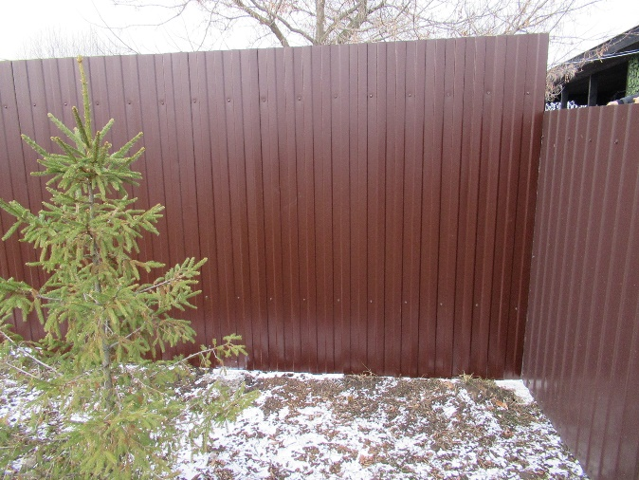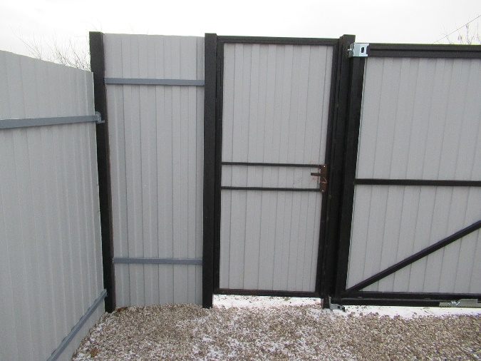
Фото 1. Вид 1.,2. Исследуемого забора, калитки и ворот.

2.4.2. Ворота представляет собой металлическую сварную неразборную конструкцию, изготовленную из профильной трубы и профилированного листа, сдвижного типа. Профильные листы прикреплены к профильной трубе саморезами. Профильные листы имеют заводскую окраску: лицевая сторона – коричневый цвет, тыльная сторона – серый. Вертикальные и поперечная профильная труба – окрашены в черный цвет ручным способом. Приводные элементы и механизмы заводского изготовления (фото 2).

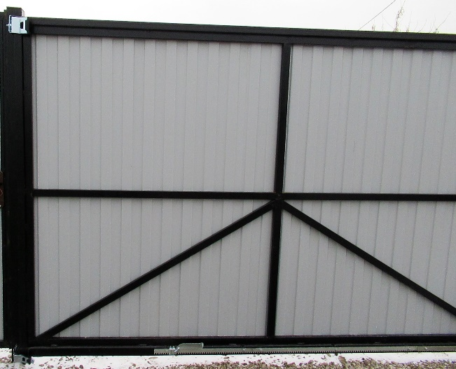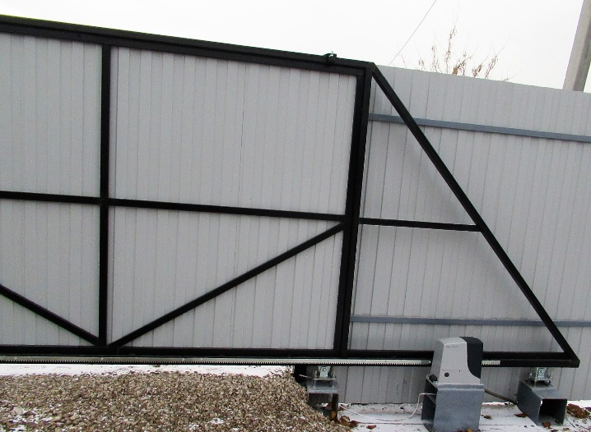
Фото 2. Вид 1.,2. Ворота сдвижные.

    - Калитка представляет собой металлическую сварную неразборную
конструкцию, изготовленную из профильной трубы и профилированного листа, поворотного типа. Профильные листы прикреплены к профильной трубе саморезами. Профильные листы имеют заводскую окраску: лицевая сторона – коричневый цвет, тыльная сторона – серый. Вертикальные и поперечная профильная трубы – окрашены в черный цвет ручным способом. Поворотные элементы и механизмы запирания заводского изготовления (фото 3).
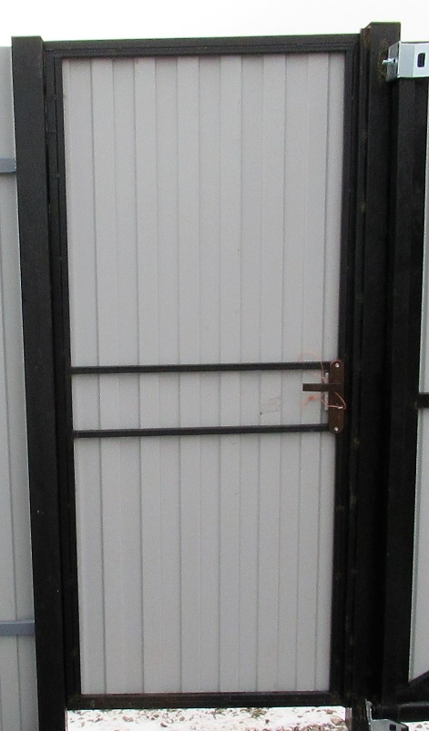
Фото 3. Вид калитки.

2.4.4. При исследовании забора выявлены следующие дефекты:
2.4.4.1. Фасадная часть забора и правая его сторона имеют явно выраженный дефект – криволинейность с отклонением от продольной оси забора на 25-50 мм (фото 4).

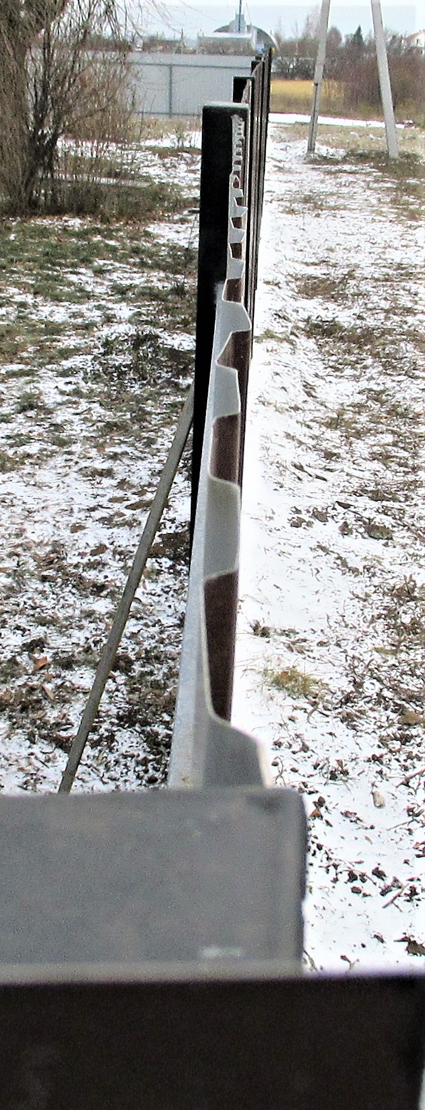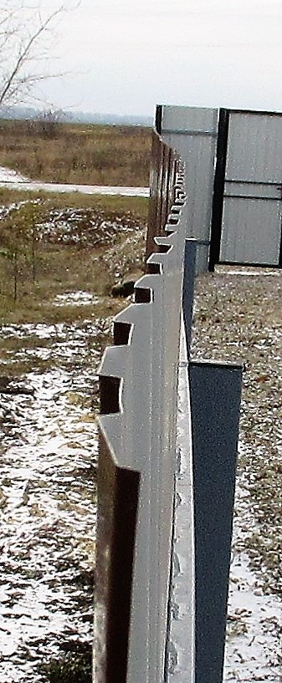
Фото 4. Вид 1. Фасад. Вид 2. Правая часть забора.

2.4.4.2. Фасадная часть забора и правая его часть имеет отклонение от вертикали на 25 – 40 мм (Фото 5).

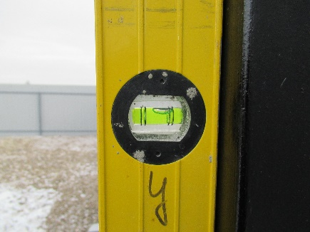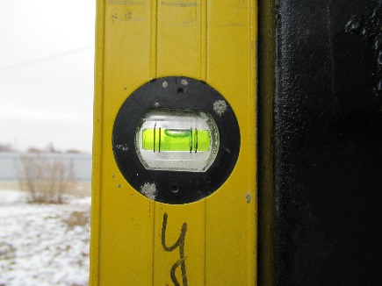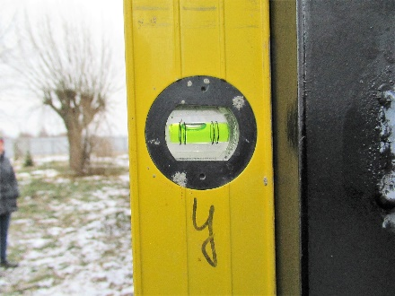
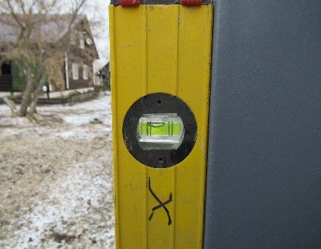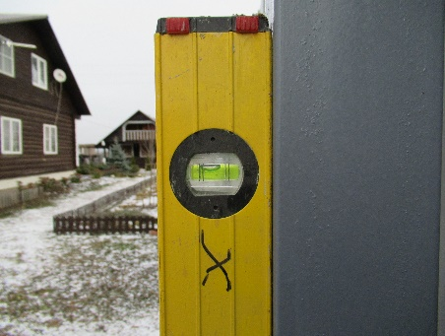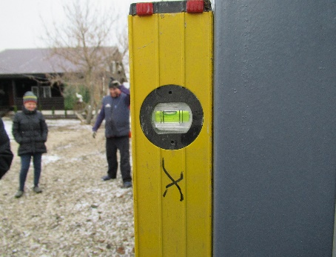
Фото 5. Вид 1-6. Отклонение от вертикали столбов.

2.4.4.3. Столбы забора при незначительном надавливании качаются.
2.4.4.4. Расстояния между столбами различны, значения изменяются от 212 см до 282 см в хаотичном порядке (безсистемно) (фото 6).

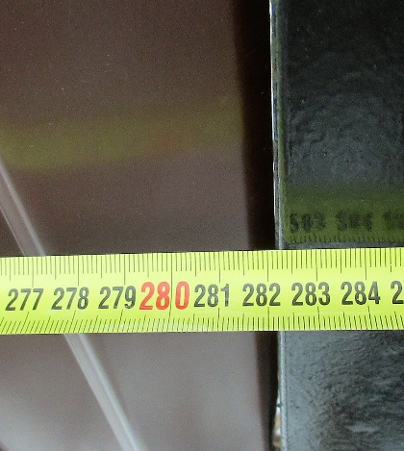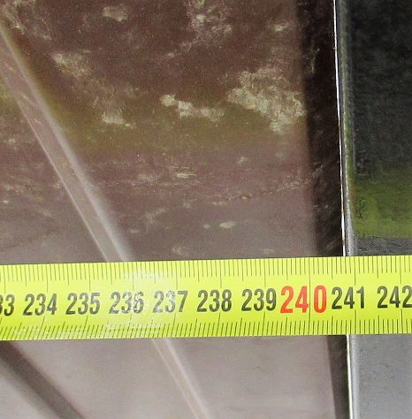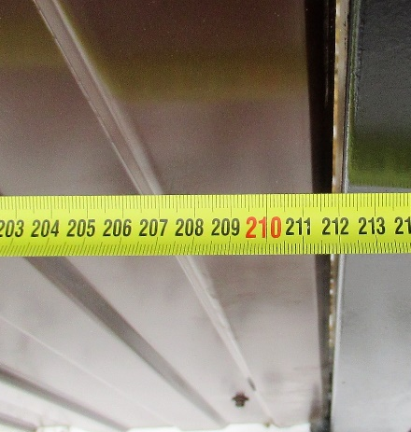
Фото 6. Вид 1-3. Разница расстояний между столбами.

2.4.4.5. Элементы забора имеют множественные дефекты сварки в местах соединений, сварочные швы не обработаны (фото 7).

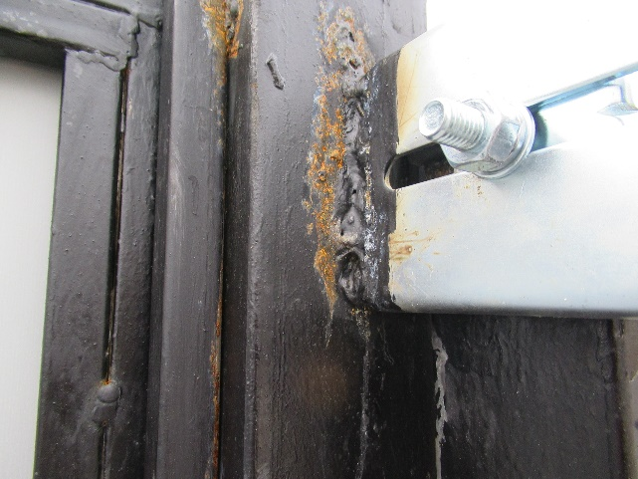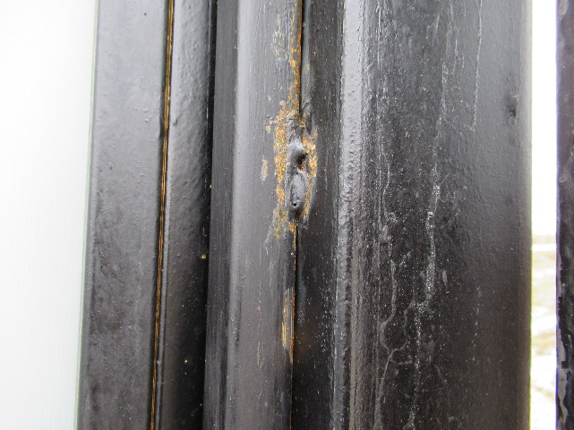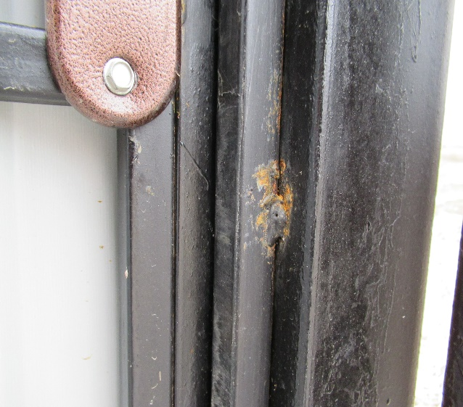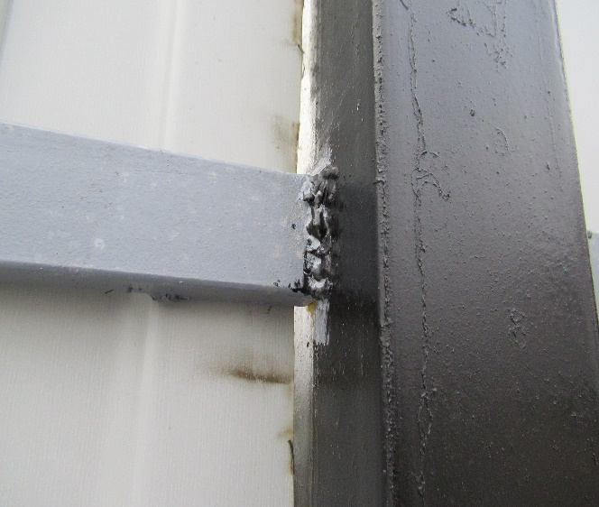
Фото 7. Вид 1-4. Дефекты сварных соединений.

2.4.4.6. В местах крепления профильных листов саморезами имеют множественные погнутости и царапины, листы не прилегают платно к профильной трубе и друг другу в местах стыков, стыки листов не имеют плотных соединений, листы имеют следы коррозии (фото 8).

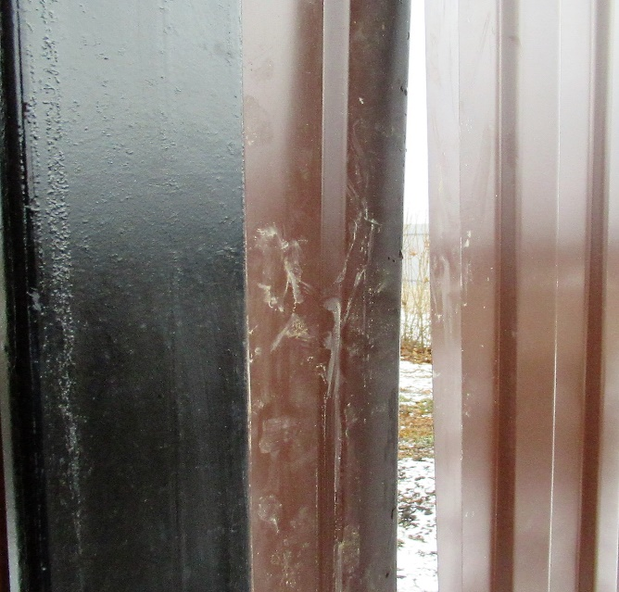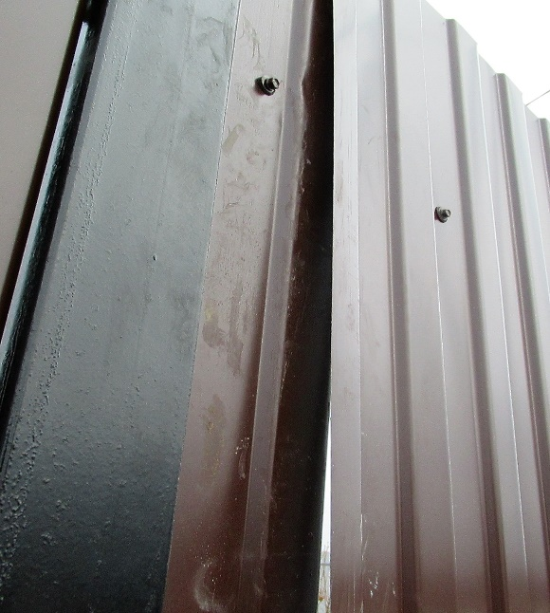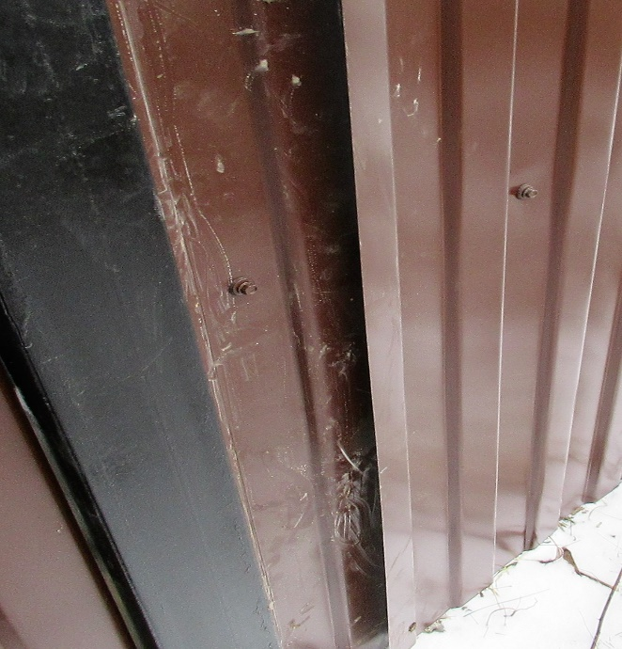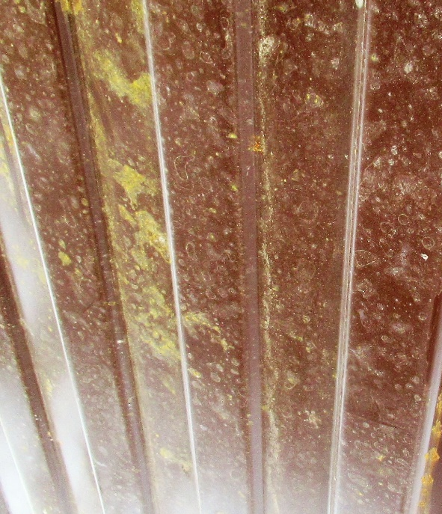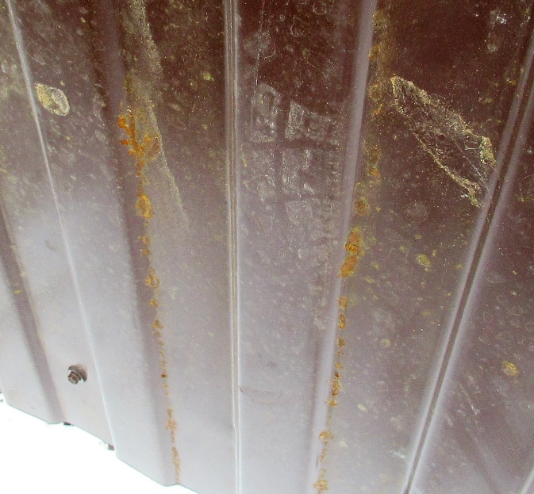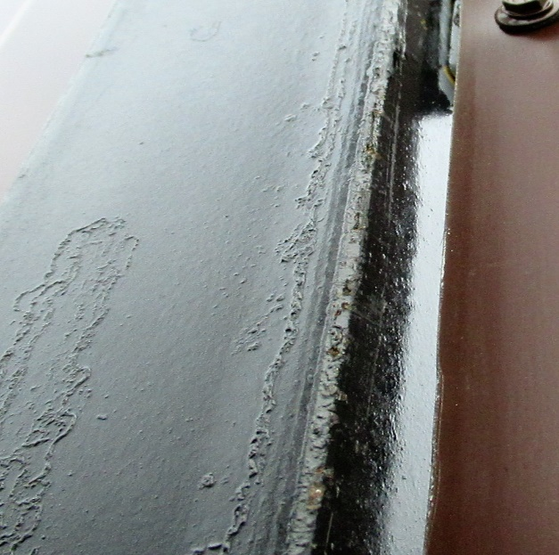
Фото 8. Вид 1-6. Дефекты профилированных листов.

2.4.4.7. Металлические элементы забора и сварные соединения покрашены частично, краска нанесена на неподготовленную поверхность, без удаления ржавчины, грязи, сварочной окалины (Фото 9).

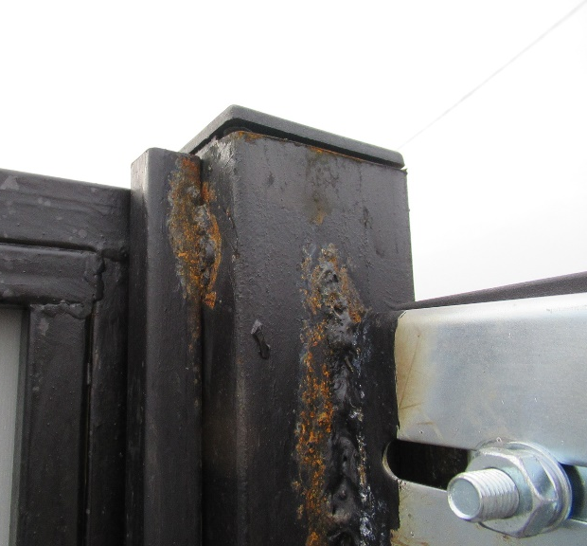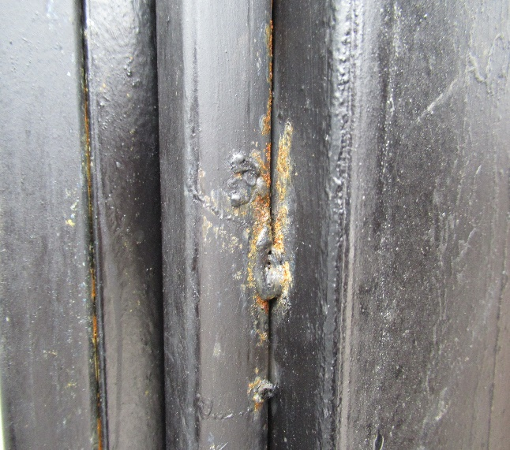
Фото 9. Вид 1-2. Дефекты окраски элементов забора.

2.4.4.8. В местах понижения дерновой поверхности земли и на косогорах подсыпки не произведено, доборные цоколи не установлены. Уменьшение проемов снизу забора сделаны способом подреза листа. Листы подрезаны хаотично, беспорядочно. Линия реза неровная, рез не обработан (фото 10).

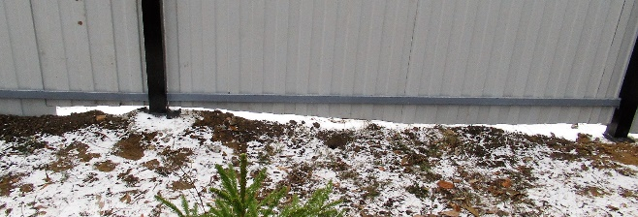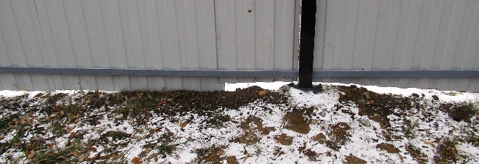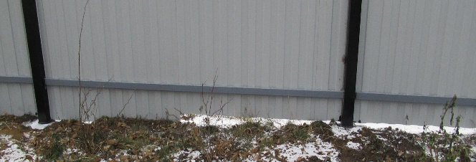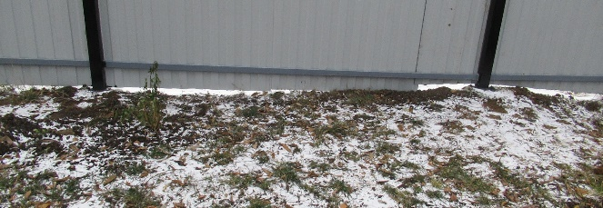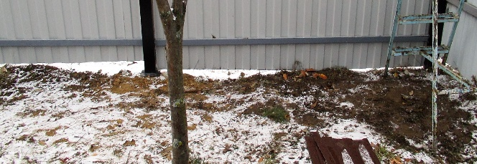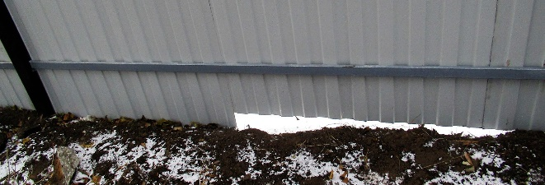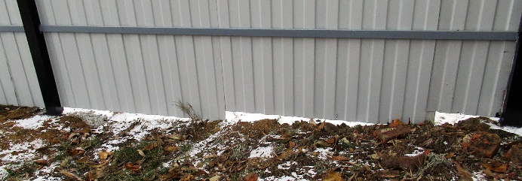
Фото 10. Вид 1-7. Подрезка профильных листов.

2.4.5. При исследовании калитки выявлены следующие дефекты:
2.4.5.1. Правый столб, к которому прикреплена калитка, имеет отклонение от
вертикальной оси на 25 мм (фото 11).

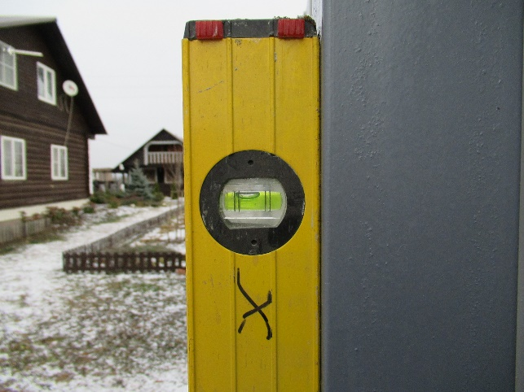
Фото 11. Отклонение столбы от вертикали.

2.4.5.2. Элементы калитки имеют множественные дефекты сварки в местах
соединений, сварочные швы не обработаны (фото 12).

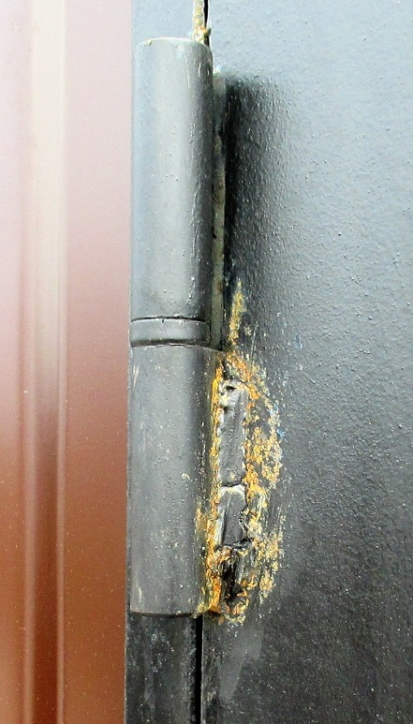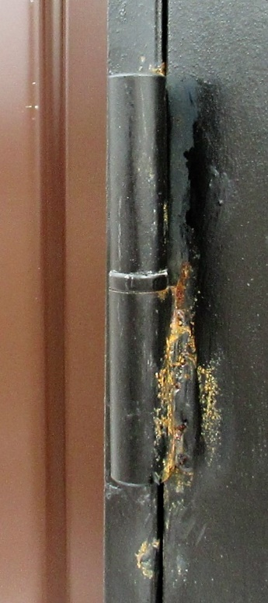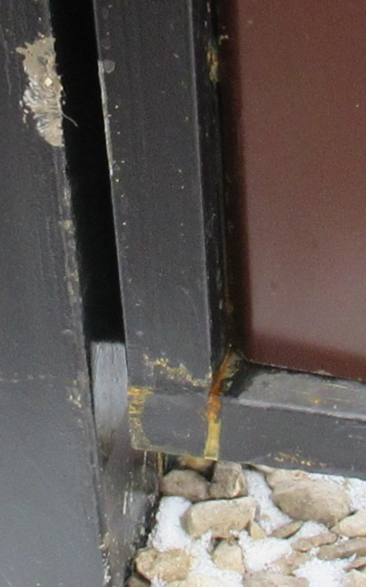
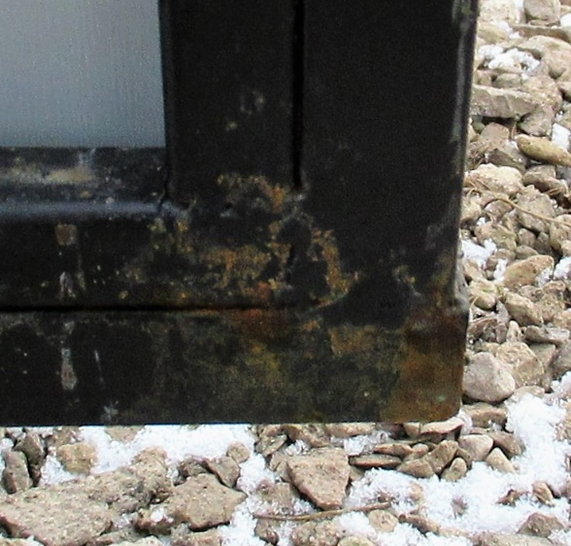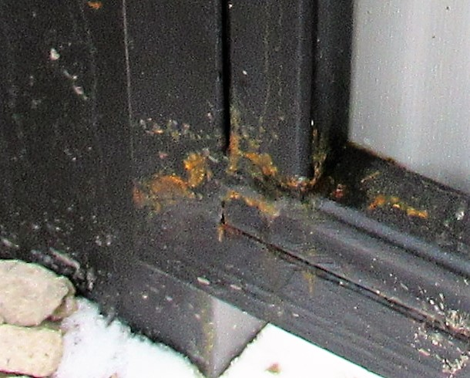
Фото 12. Вид 1-5. Дефекты сварочных швов.

2.4.5.3. Металлические элементы калитки и сварные соединения покрашены
частично, краска нанесена на неподготовленную поверхность, без удаления
ржавчины, грязи, сварочной окалины (фото 12).

2.4.6. При исследовании откатных ворот выявлены следующие дефекты:
2.4.6.1. Верхние направляющие ролики установлены с перекосом, что исключает возможность регулировки положения ворот (фото 13).

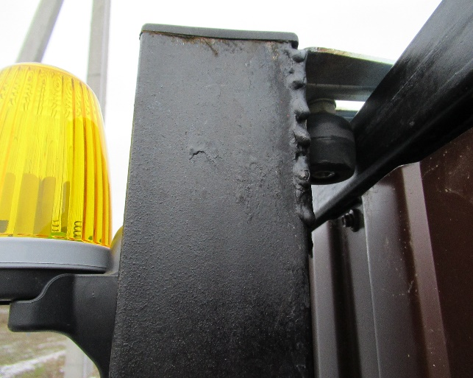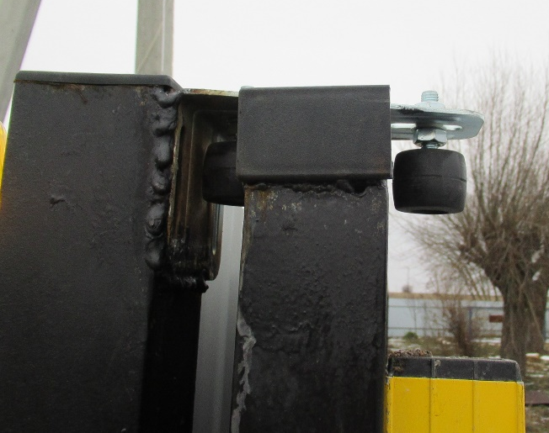
Фото 13. Вид 1-2. Перекос верхних направляющих роликов.

2.4.6.2. Ворота установлены с перекосом (фото 14).

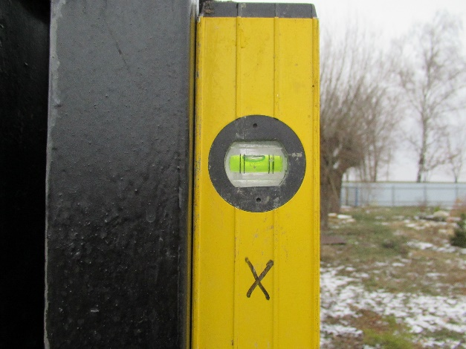
Фото 14. Вид перекоса ворот.
2.4.6.3. Электропривод ворот подключен незащищенной проводкой через опору поселковой электросети воздушным способом (фото 15).

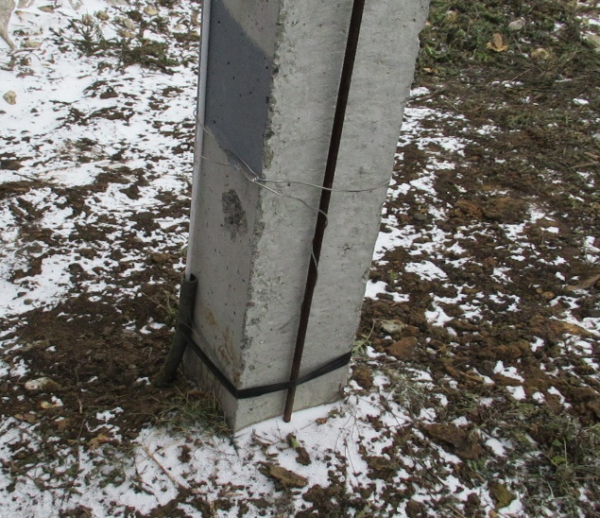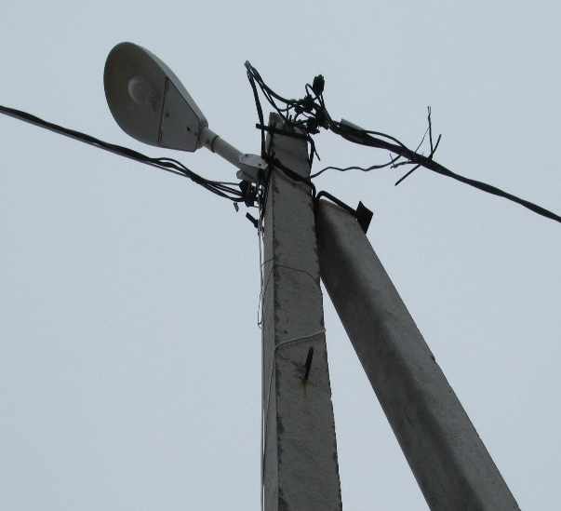
Фото 15. Вид 1-2. Подключение электропривода ворот.

2.4.6.4. Электропривод и нижние направляющие ролики установлены с перекосом, элементы крепления не соответствуют нагрузке (фото 16).

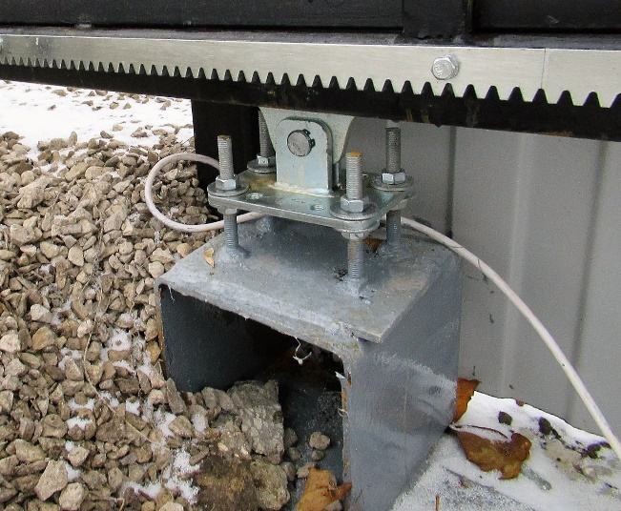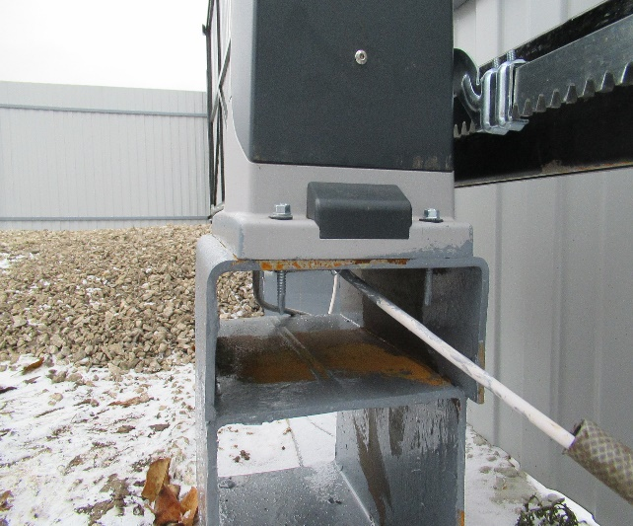
Фото 16. Вид 1-2. Перекос электропривода и нижних роликов.

2.4.6.5. Металлические элементы ворот и сварные соединения покрашены
частично, краска нанесена на неподготовленную поверхность, без
удаления ржавчины, грязи, сварочной окалины (фото 13,14,16).

3. АНАЛИЗ РЕЗУЛЬТАТОВ ИССЛЕДОВАНИЯ.

3.1. Пункты 2.4.4.1. – 2.4.4.4., 2.4.4.8., 2.4.5.1. Являются грубым нарушением СНиП III-10-75 "Благоустройство территории " (Пункты 1.1.,4.2.,4.4.,4.10.,4.12.,4.14.)
1.1. Правила распространяются на работы по благоустройству территорий и участков размещения объектов жилищно-гражданского, культурно-бытового и промышленно-производственного назначения.
4.2. Постоянные и временные ограды следует устанавливать с учетом следующих технологических требований:

-ямы под стойки ограды следует бурить глубиной на 10 см большей глубины установки стоек для возможности установки верха стоек по одной горизонтальной линии на возможно больших по длине участках, устройства дренирующей подушки и исключения необходимости ручной полчистки дна ямы; в глинах и суглинках ямы должны иметь глубину не -менее 80 см, а в песках и супесях - не менее 1 м;
-дренирующий материал в ямах и траншеях должен быть уплотнен: песок-поливом, гравий и щебень - трамбованном до состояния, при котором прекращается подвижка щебня и гравия под воздействием уплотняющих средств. В песчаных и супесчаных грунтах дренирующие подушки под цоколи и стойки оград не делаются.
4.4. Ограды из железобетонных или металлических стоек, устанавливаемых с бетонированием подземной части, следует устраивать не ранее чем через две недели после бетонирования низа стоек.
4.10. Ограды должны выполняться в виде секций, устанавливаемых между стойками.
-Секции к стойкам следует крепить приваркой к закладным частям.
-Стопки для оград из стальной сетки могут устанавливаться заранее или одновременно с монтажом секций. В последнем случае закрепление стоек в грунте следует производить после выверки положения ограды в плане и в профиле, стоек - по вертикали и верха секций - по горизонтали. -Металлические и железобетонные стойки следует крепить при помощи бетона.
4.12. В местах понижения дневной поверхности земли и на косогорах следует устраивать подсыпки или доборные цоколи, располагая секции горизонтально, уступами с разницей высот нe более 1/4 высоты секции. 4.14. Приемка оград должна осуществляться путем проверки прямолинейности и вертикальности ограды. Не допускаются отклонения в положении всей ограды и отдельных ее элементов в плане, по вертикали и по горизонтали более чем на 20 мм, а также наличие дефектов, сказывающихся на эстетическом восприятии ограды или на ее прочности. Диагональные и крестовые связи должны быть плотно пригнаны и надежны закреплены. Стойки оград не должны качаться. Сборные элементы оград должны плотно сидеть в пазах. Металлические элементы оград и сварные соединения должны быть прокрашены атмосферостойкими красками.

3.2. Пункты 2.4.4.5. – 2.4.4.7., 2.4.5.2., 2.4.5.3., 2.4.6.5. Являются грубым нарушением ГОСТ 23118-2012 Конструкции стальные строительные. Общие технические условия (Пункты 4.5.,4.7.,4.8.,4.10.4., 4.10.8.)
4.5 Защитные покрытия должны наноситься на конструкции в заводских
условиях. Нанесение покрытий непосредственно при монтаже
конструкций допускается:
- при исправлении мест повреждений защитного покрытия в процессе
транспортирования, хранения, монтажа;
- при нанесении цветомаркировки;
- при закрашивании заводской маркировки;
- при согласовании с заказчиком.
4.7 Качество очистки поверхности конструкций от жировых
загрязнений должно соответствовать второй степени обезжиривания
поверхности по ГОСТ 9.402. Степень очистки поверхностей
конструкций от окислов должна соответствовать действующим
СП 28.13330.2012 "СНиП 2.03.11-85 Защита строительных сооружений
от коррозии.
4.8 Лакокрасочные покрытия несущих стальных конструкций по
показателям внешнего вида должны соответствовать классам
по ГОСТ 9.032.
4.10.4. Швы сварных соединений и конструкции по окончании сварки
должны быть очищены от шлака, брызг и натеков металла.
Приваренные сборочные приспособления и выводные планки надлежит
удалять без применения ударных воздействий и повреждения основного
металла, а места их приварки зачищать до основного металла с
удалением всех дефектов.
4.10.8. При визуальном контроле сварные швы должны оответствовать
следующим требованиям:
а) иметь гладкую или равномерно чешуйчатую поверхность без резких
переходов к основному металлу (требование плавного перехода к
основному металлу должно быть специально обосновано и обеспечено
дополнительными технологическими приемами);
б) швы должны быть плотными по всей длине и не иметь видимых
прожогов, сужений, перерывов, наплывов, а также недопустимых по
размерам подрезов, непроваров в корне шва, несплавлений по кромкам,
шлаковых включений и пор;
в) металл шва и околошовной зоны не должен иметь трещин любой
длины и любой ориентации;
г) кратеры швов в местах остановки сварки должны быть переварены, а
в местах окончания - заварены.

3.3. Пункт 2.4.6.3. Является грубым нарушением ГОСТ Р 50571.5.52-
2011. Электроустановки низковольтные. Часть 5-52. Выбор и монтаж
электрооборудования. Электропроводки. (Пункты 521.6., 522., 522.3.1.,
522.6.1.).
521.6. Системы электропроводок в трубах, кабельных и
Специальных кабельных коробах, кабельных лотках и кабельных
лестницах.
Системы электропроводок в трубах должны соответствовать МЭК
61386, системы электропроводок в кабельных или специальных
кабельных коробах - МЭК 61084, системы электропроводок на кабельных
лотках и кабельных лестницах - МЭК 61537.
522 Монтаж электропроводок по условиям внешних воздействий.
Способы и методы монтажа электропроводок должны быть такими,
чтобы защита от ожидаемых внешних воздействий обеспечивалась во
всех соответствующих частях электропроводки. Особое внимание
должно быть уделено электропроводкам в местах изменения
направления и подключения оборудования.
522.3.1 Электропроводки должны быть выбраны и смонтированы таким
образом, чтобы исключить повреждения, связанные с наличием
конденсата или попаданием воды. Смонтированная электропроводка
должна обеспечить степень защиты IP в зависимости от ее
расположения.
522.6.1 Следует выбирать и монтировать электропроводку так,
чтобы свести к минимуму повреждения от механических внешних
воздействующих факторов, таких как удары, проникновение инородных
тел или сжатие во время монтажа, эксплуатации или обслуживания.
3.4. Эксплуатация обследуемых забора из профлиста, калитки, откатных
ворот не возможна без устранения выявленных дефектов, так это
приведет к частичному или полному их разрушению, возможны травмы и
нанесение вреда жизни и здоровью людей и домашних животных.
3.5. Все выявленные дефекты могут быть устранены только способом
полной разборки обсследуемых конструкций, с последующей их
возведением и установкой в строгом соответствии с ГОСТ 23118-2012,
ГОСТ Р 50571.5.52-2011 и СНиП III-10-75.

Выводы:

По первому вопросу: Имеет ли забор из профлиста, изготовленный и возведенный индивидуальным предпринимателем, дефекты?
Забор из профлиста, изготовленный и возведенный индивидуальным предпринимателем имеет 8 (восемь) видов множественных дефектов. Данные дефекты указанных в п.п. 2.4.4.1. - 2.4.4.8.

По второму вопросу: Имеют ли откатные ворота и калика, изготовленные и установленные индивидуальным предпринимателем?
Откатные ворота и калика, изготовленные и установленные индивидуальным предпринимателем, имеют 8 (восемь) видов множественных дефектов. Данные дефекты указаны в 2.4.5.1. – 2.4.5.3., 2.4.6.1. - 2.4.6.5.

По третьему вопросу: Являются ли выявленные дефекты нарушениями ГОСТ, СНиП?
Выявленные дефекты являются грубым нарушением ГОСТ 23118-
2012, ГОСТ Р 50571.5.52-2011 и СНиП III-10-75.

По четвертому вопросу: Возможна ли эксплуатация обследуемых
забора из профлиста, калитки, откатных ворот без устранения
выявленных дефектов? Есть ли способ устранения выявленных
дефектов?
.
Эксплуатация обследуемых забора из профлиста, калитки, откатных ворот не возможна без устранения выявленных дефектов, так это приведет к частичному или полному их разрушению, возможны травмы и нанесение вреда жизни и здоровью людей и домашних животных.
Все выявленные дефекты могут быть устранены только способом
полной разборки исследуемых конструкций, с последующей их
возведением и установкой в строгом соответствии с ГОСТ 23118-2012,
ГОСТ Р 50571.5.52-2011 и СНиП III-10-75.

Эксперт

Приложение:
Документы, подтверждающие квалификацию эксперта.

